MADISON BEER
“HOME TO ANOTHER ONE”
NEUE SINGLE & MUSIKVIDEO
HIER ANHÖREN / HIER ANSCHAUEN

NEUES ALBUM ANGEKÜNDIGT
SILENCE BETWEEN SONGS
15. SEPTEMBER 2023
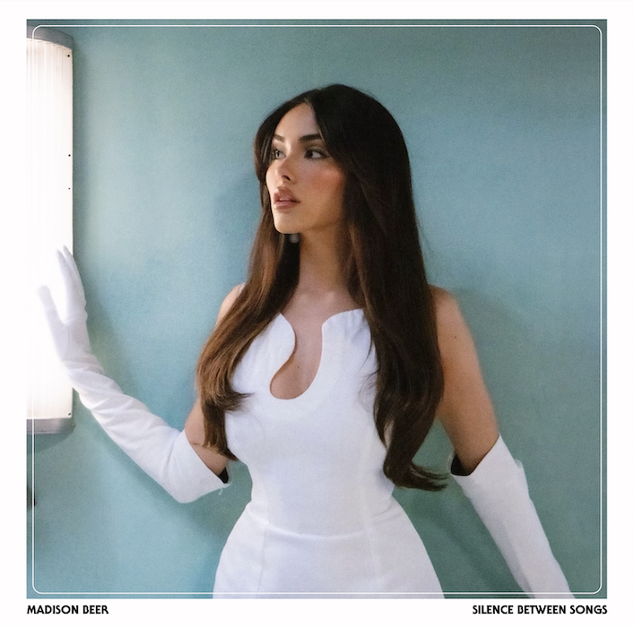

1. Juni 2023 - Die mit Platin ausgezeichnete Sängerin, Songwriterin und Produzentin Madison Beer hat ihre neue Single "Home To Another One" veröffentlicht - HIER anhören. Die Sommerhymne präsentiert Madisons ätherischen Gesang auf einer dynamischen, peppigen Produktion. Geschrieben und produziert wurde der Song von Madison und Leroy Clampitt.

Die Single wird von einem ästhetischen Video begleitet, bei dem Madison und Aerin Moreno Regie geführt haben und das den Text über die Entdeckung, dass ihr damaliger Freund, sie während ihrer gesamten Beziehung betrogen hat, zum Leben erweckt.

Der Song stammt aus Madisons, mit Spannung erwartetem, zweiten Album Silence Between Songs, das am 15. September 2023 über EPIC Records erscheinen wird. Mit ihrem außergewöhnlichen Talent zum Geschichtenerzählen und ihrer emotionalen Tiefe wird Madison Themen wie Wachstum, Reflexion und Introspektion erkunden. Als Hommage an einige ihrer Lieblingskünstler wie Lana Del Rey, The Beatles, The Beach Boys und Tame Impala wird sie ein erfrischendes und innovatives Klangerlebnis liefern und die visuelle Ästhetik des Albums mit ihrer unverwechselbaren künstlerischen Vision durchdringen.

Über das Album sagte Madison: "Ich habe auf der Reise der letzten zwei Jahre seit meiner letzten Platte so viel über mich und meine Kunst gelernt. Dieses Album erzählt die Geschichte von so vielen verschiedenen Teilen von mir, die ich in den Momenten des Innehaltens entdeckt habe, in denen ich mich vom Lärm erholt und am meisten über mich selbst gelernt habe. Ich hoffe, dass meine Fans beim Hören genauso inspiriert sind, wie ich es bei der Entstehung des Albums war."

ÜBER MADISON BEER
Madison Beer ist eine Songwriterin, Platin-verkaufende Künstlerin, Produzentin und Autorin. Seit ihrem Musikdebüt im Alter von 12 Jahren hat sich Madison Beer zu einer dynamischen und vielseitigen Künstlerin entwickelt, deren Sound Pop-, R&B- und Soul-Einflüsse mit kraftvollem, gefühlvollem Gesang verbindet, der eine rohe und ehrliche Darstellung der menschlichen Erfahrung vermittelt. Mit über 2,4 Milliarden Streams weltweit hat sich Madison eine treue Fangemeinde aufgebaut und wurde von der Kritik für ihre einzigartige Mischung aus gefühlvollen Melodien, ihrem kraftvollen Stimmumfang und introspektiven Texten, die die Komplexität von Liebe, Herzschmerz und Selbstfindung erkunden, gelobt. Als kreative Kraft und Visionärin sind Madisons Musikvideos und Bühnenauftritte sorgfältig ausgearbeitet und bieten eine Erfahrung, die das Publikum durch ihr scharfes Auge für Ästhetik in ihre fantasievolle Welt entführt.

Als Independent Künstlerin veröffentlichte Madison ihre Debüt-EP As She Pleases und bewies mit dem herausragenden Track „Home with You", der Platz 22 der Billboard Mainstream Top 40 Charts erreichte und sie als einzige unabhängige weibliche Solokünstlerin in den Charts platzierte, ihre selbstbewusste Überzeugung. Madisons Major-Label-Debütalbum „Life Support“ wurde im Februar 2021 veröffentlicht und von der Kritik gefeiert. „Life Support“ wurde zu Madisons bisher höchstem Eintrag in den Billboard 200 und hat seitdem über eine Milliarde Streams erreicht, während die Leadsingle des Albums, „Selfish", mit RIAA-Platin ausgezeichnet wurde.

Madison wird ihr mit Spannung erwartetes zweites Studioalbum „Silence Between Songs“ am 15. September 2023 veröffentlichen.

FOLLOW MADISON BEER
Website | Instagram | TikTok | Twitter | Facebook

